Jörg Mauch, 1. Vorsitzender
Friedrichstr.107a 79618 Rheinfelden / Baden Tel.017650036644
info@fair-aid-ev.de www.fair-aid-ev.de

An alle Mitglieder
Einladung zur Mitgliederversammlung

Liebe Mitglieder von Fair Aid e.V.
liebe UnterstüterInnen,

herzlich laden wir Sie zu unserer Mitgliederversammlung ein, am
Samstag, den 18. April von 10 – 13 Uhr im Cafe 4U (Christuskirche Rheinfelden, Seiteneingang) Ab 10 Uhr empfangen wir sie mit einem Kaffee, Tee oder Saft und ab 10.30 bis ca 12.30 wollen wir tagen.
Folgende Punkte stehen auf der Tagungsordnung:
- Begrüssung
- Genehmigung des Protokolls der letzten Mitgliederversammlung (als Tischvorlage)

- Bericht des Vorstandes über
- Die Reise im Sommer 2014
- dem aktuellen Stand der Dinge in Kenia
- finanzielle Situation
- die Arbeit von Hannes Händel
- Vereinsleben & Aktionen bei uns.
- Entlastung des Vorstandes

- Kassenbericht & Entlastung des Kassierers

- Wahl des Vorstandes / Es sind zu wählen: 1. Und 2. Vorsitzender, Kassierer, sowie Beisitzer

- Sonstiges

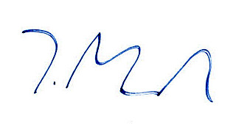Wir freuen uns auf eine wichtige und abwechslungsreiche Mitgliederversammlung mit Ihnen,
für den Vorstand

